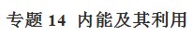
一、单元重要考点归纳总结
考点一：热值
1.定义：1kg某种燃料完全燃烧放出的热量，叫做这种燃料的热值。
2.单位：J/kg，读作“焦耳每千克”。对于气体燃料，在生活中多以体积来计量，所以气体燃料热值的单位是J/m。
3.燃烧效率：燃料燃烧时有效利用的热量与燃料完全燃烧时放出的热量之比，叫做燃料的燃烧效率。多用百分数的形式表示。
4.提高燃料的利用效率：改善燃烧条件使燃料尽可能地充分燃烧；加大受热面积，使放出的热量得到充分利用；尽可能地减少各种热损失等。
考点二：热机
1.定义：热机是把内能转化为机械能的机器。使燃料在热机气缸内燃烧而获得动力的机器叫内燃机，常见的内燃机油汽油机和柴油机。
2.工作过程：内燃机的一个工作循环由吸气、压缩、做功、排气四个冲程组成。一个工作循环曲轴转两周，活塞往复运动各两次，只有做功冲程对外做功，其余的三个冲程叫辅助冲程，是靠飞轮的惯性来完成的。
3.热机效率
(1) 概念：用来做有用功的那部分能量与燃料完全燃烧放出的热量之比。
(2) 提高热机效率的途径
a.减少各种热量损失；
b.减少摩擦，保持良好的润滑；
c.尽可能使燃料充分燃烧。
考点三：能量的转化与守恒
能量既不会消灭，也不会产生，它只会从一种形式转化为另一种形式，或者从一个物体转移到另一个物体，而在转化和转移的过程中，能量的总量不变，这就是能量守恒定律。
二、单元重要例题及其解析
【例题1】质量为50kg的水温度从20℃升高到50℃吸收的热量是 J，这些热量如果完全由煤气燃烧来提供，至少需 kg的煤气。（水的比热容为4.2×10³J/（kg•℃），煤气的热值4.2×10⁷J/kg）。
【答案】6.3×10⁶；0.15。
【解析】（1）水吸收的热量：
Q_{吸}=cm（t﹣t₀）=4.2×10³J/（kg•℃）×50kg×（50℃﹣20℃）=6.3×10⁶J；
（2）由题意可知，煤气完全燃烧放出的热量：Q_{放}=Q_{吸}=6.3×10⁶J，
由Q_{放}=mq可得完全燃烧煤气的质量：
m′==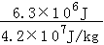=0.15kg。
【例题2】汽车用水作为冷却剂，是因为水的 较大。汽车在行驶过程中消耗了2kg汽油，若汽油完全燃烧则放出的热量为 J（汽油的热值为4.6×10⁷J/kg）。
【答案】比热容；9.2×l0⁷。
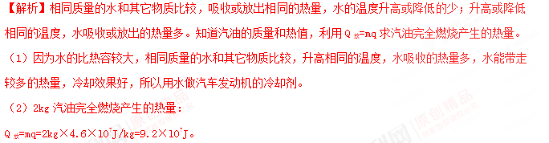

《内能及其利用》单元核心素养达标测试题
一、选择题
1．小李家使用的燃气热水器，将30kg的水从20℃加热到45℃，消耗了0.15m³的天然气。已知水的比热容为4.2×10³J/（kg℃），天然气的热值为4×10⁷J/m³，则下列与该过程有关的计算结果和分析正确的是（ ）
A．水吸收的热量与水的末温成正比 B．水吸收的热量是3.15×10⁵J
C．热水器的能量转化效率是52.5% D．热水器的能量转化效率与环境温度无关
【答案】C
【解析】A．由Q_{吸}=cm（t﹣t₀）知，水吸收的热量与水的质量和升高的温度成正比，故A错误；
B．将30kg的水从20℃加热到45℃，水吸收的热量：
Q_{吸}=cm（t﹣t₀）=4.2×10³J/（kg℃）×30kg×（45℃﹣20℃）=3.15×10⁶J，故B错误；
C．天然气完全燃烧放出热量：Q_{放}=V_{天然气}q=0.15m³×4×10⁷J/m³=6×10⁶J，
热水器的能量转化效率：η= Q_{吸} / Q_{放}×100%=52.5%，故C正确；
D．热水器的能量转化效率与环境温度有关，因为环境温度越低，加热的时间越长，其散失的热量越多，则热水器的能量转化效率越低，故D错误。
2．下列数据中，最接近生活实际的是（ ）
A．一标准大气压下，冰的熔点为37℃ B．人步行的速度约为1.1m/s
C．正常人1min的脉搏数约为200次 D．小汽车内的汽油机效率可以达到95%
【答案】B
【解析】首先对题目中涉及的物理量有个初步的了解，对于选项中的单位，可根据需要进行相应的换算或转换，排除与生活实际相差较远的选项，找出符合生活实际的答案．
A．一标准大气压下，冰的熔点为0℃，故A错误；
B．人正常步行的速度在4km/h=4×m/s≈1.1m/s左右．故B正确；
C．人的脉搏在每分钟60次多一点，与每分钟70次接近，故C错误；
D．汽油机的效率在30%左右，绝达不到95%，因为克服摩擦、尾气带走许多内能，故D错误．
3．某品牌无人驾驶汽车在一段平直公路上匀速行驶6.9km，用时5min45s，消耗燃油1.5kg，已知汽车的牵引力是2000N，燃油的热值为4.6×10⁷J/kg，假设燃油完全燃烧。通过计算可知，下列结果正确的是（ ）
①汽车行驶速度是20km/h ②消耗的燃油完全燃烧放出的热量是6.9×10⁷J
③汽车牵引力做功的功率是30kW ④汽车发动机的效率是20%
A．只有①和② B．只有②和③ C．只有①和④ D．只有②和④
【答案】D
【解析】（1）已知汽车行驶的时间和路程，利用速度公式即可求解；
（2）根据Q_{放}=mq可求热量；
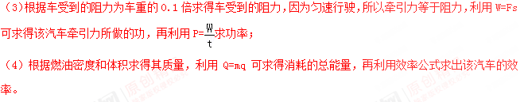①汽车的行驶速度：
v==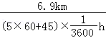=72km/h，故①错误；
（2）消耗的燃油完全燃烧放出的热量：
Q_{放}=mq=1.5kg×4.6×10⁷J/kg=6.9×10⁷J，故②正确；
（3）因为匀速行驶，所以汽车受到的牵引力：F=f=2×10³N，
该汽车牵引力所做的功：
W=Fs=2×10³N×6.9×10³m=1.38×10⁷J，
该汽车牵引力所做功的功率：
P==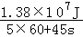=40000W=40kW，故③错误；
（4）汽车消耗燃油的产生的热量：
Q_{放}=mq=1.5kg×4.6×10⁷J/kg=6.9×10⁷J，
该汽车的效率：
η==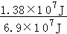×100%=20%，故④正确。
4． 2018年4月2日，天宫一号圆满完成预定任务后返回地球。8.5t重的天宫一号，在100km左右的高空以约22倍音速再入大气层。其中部分器件在大气层中与大气层摩擦烧蚀销毁。最后大约1.5t残骸坠入南太平洋。在这个过程中，天宫一号的部分机械能（ ）
A．通过热传递转化为大气的内能 B．通过重力做功转化为大气的内能
C．通过摩擦做功转化为大气的内能 D．通过重力做功转化为残骸的内能[
【答案】D
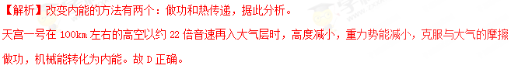5．随着人们生活水平的不断提高，汽车作为常用的交通工具逐步进入寻常百姓家，下列说法中正确的是（ ）
A．车轮的表面刻有凹凸不平的花纹是为了增大摩擦
B．安全带可以减小紧急刹车时汽车的惯性
C．普通遥控车钥匙是利用红外线来传递相关信息的
D．四冲程汽油机的压缩冲程是把内能转化为机械能
【答案】AC
【解析】（1）根据增大摩擦的方法分析此选项．
（2）司机系安全带其目的是防止惯性带来的伤害．
（3）遥控器是利用红外线进行遥控的．
（4）四冲程汽油机工作时，有吸气、压缩、做功、排气四个冲程，有两个冲程存在能量转化，压缩冲程将机械能转化为内能，做功冲程将内能转化为机械能．
A．车轮的表面刻有凹凸不平的花纹，这是在压力不变的情况下，通过增大接触面的粗糙程度来增大摩擦的，故本选项正确．
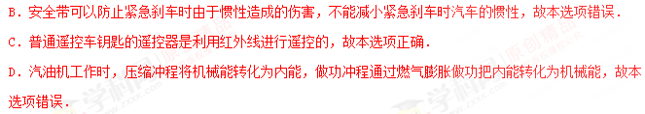6.四冲程柴油机工作过程中，以下说法错误的是（ ）
A.压缩冲程和做功冲程发生了能量的转化 B.做功冲程使汽车获得动力
C.排气冲程排出了汽车的尾气 D.吸气冲程吸入气缸的是柴油
【答案】D
【解析】（1）压缩冲程：活塞的机械能转化为燃料混合物的内能；
做功冲程：燃料燃烧，化学能转化为内能，产生高温高压气体，推动活塞做功，内能在转化为机械能。
（2）做功冲程使汽车获得动力。
（3）排气冲程排出汽车的尾气。
（4）吸气冲程吸入气缸的只有空气。
7.如图是内燃机工作循环中的一个冲程，它是（ ）
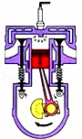
A．压缩冲程，将化学能转化成内能 B．压缩冲程，将机械能转化成内能
C．做功冲程，将内能转化成机械能 D．做功冲程，将机械能转化成内能
【答案】C
【解析】图中的气门关闭，活塞下行，并且电火花打火，这是做功冲程的特点；在做功冲程中，能量转化关系是气体的内能转化为机械能。
8．如图所示，是汽油机工作时的四个冲程，其中属于做功冲程的是（ ）
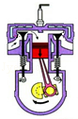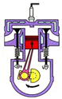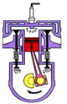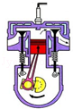
A B C D
【答案】C
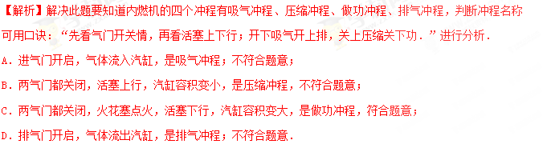9.某品牌无人驾驶汽车在一段平直公路上匀速行驶6.9km，用时5min45s，消耗燃油1.5kg，已知汽车的牵引力是2000N，燃油的热值为4.6×10⁷J/kg，假设燃油完全燃烧。通过计算可知，下列结果正确的是（ ）
①汽车行驶速度是20km/h ②消耗的燃油完全燃烧放出的热量是6.9×10⁷J
③汽车牵引力做功的功率是30kW ④汽车发动机的效率是20%
A．只有①和② B．只有②和③ C．只有①和④ D．只有②和④
【答案】D
【解析】已知汽车行驶的时间和路程，利用速度公式即可求解；根据Q_{放}=mq可求热量；
根据车受到的阻力为车重的0.1倍求得车受到的阻力，因为匀速行驶，所以牵引力等于阻力，利用W=Fs可求得该汽车牵引力所做的功，再利用P=求功率；根据燃油密度和体积求得其质量，利用Q=mq可求得消耗的总能量，再利用效率公式求出该汽车的效率。
（1）汽车的行驶速度：
v===72km/h，故①错误；
（2）消耗的燃油完全燃烧放出的热量：
Q_{放}=mq=1.5kg×4.6×10⁷J/kg=6.9×10⁷J，故②正确；
（3）因为匀速行驶，所以汽车受到的牵引力：F=f=2×10³N，
该汽车牵引力所做的功：
W=Fs=2×10³N×6.9×10³m=1.38×10⁷J，
该汽车牵引力所做功的功率：
P===40000W=40kW，故③错误；
（4）汽车消耗燃油的产生的热量：
Q_{放}=mq=1.5kg×4.6×10⁷J/kg=6.9×10⁷J，
该汽车的效率：
η==×100%=20%，故④正确。
10.根据能量守恒定律，下列情形可能发生的是（ ）
A．随着科学技术不断发展和提高，永动机是可以制成的
B．两个斜面相对连接，小球从左斜面滚下后冲上右斜面
C．电水壶里的水沸腾后断电，水的沸腾却一直持续下去
D．出枪膛的子弹射穿木板后，以更快的速度继续运动
【答案】B
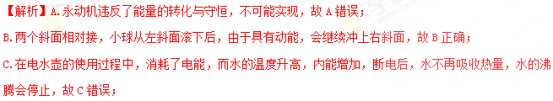D.子弹射穿木板的情景，子弹高速运动，说明子弹具有动能，由于摩擦生热会使动能减小，它的速度减慢，故D错误。
11.生活中能量转化的实例很多，下列描述中正确的是（ ）
A．摩擦生热是把内能转化为机械能
B．燃料燃烧放热是把内能转化为化学能
C．电动机带动水泵把水送到高处是把电能转化为机械能
D．摩擦起电是把电能转化为机械能
【答案】C
【解析】A.摩擦生热是克服摩擦做功，摩擦过程中，消耗了机械能，内能增大，把机械能转化为内能，故A错误；
B.燃料燃烧放热是把化学能转化为内能，故B错误；
C.电动机带动水泵把水送到高处是把电能转化为机械能，故C正确；
D.摩擦起电是消耗了机械能，获得了电能，故是把机械能转化为电能，故D错误。
12.能量的转化是自然界普遍的现象．下列关于能量转化的观点错误的是（ ）
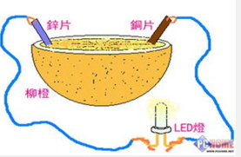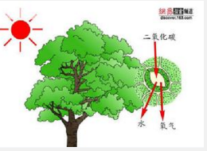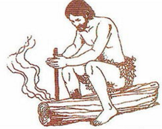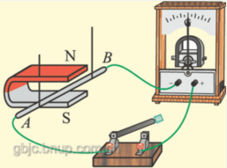
水果电池 光合作用 钻木取火 电磁感应
A. 水果电池是电能转化为化学能 B. 光合作用是光能转化为化学能
C. 钻木取火是机械能转化为内能 D. 电磁感应现象是电能转化为机械能
【答案】AD
【解析】A. 水果电池是化学能转化为电能
B. 光合作用是光能转化为化学能
C. 钻木取火是机械能转化为内能
D. 电磁感应现象是机械能转化为电能
二、填空题
13．用天然气烧水，水烧开后，壶盖不断向上跳动，此过程中能量转化与四冲程汽油机的 冲程的能量转化相同；若天然气完全燃烧放出的热量有50%被水吸收，在标准大气压下把5kg的水从20℃加热至沸腾，需完全燃烧 m³天然气。（c_{水}=4.2×10³J/（kg•℃），q_{天然气}=4×10⁷J/m³）
【答案】做功；0.084。
【解析】（1）水烧开以后，水蒸气膨胀对壶盖做功，把壶盖顶起来，将水蒸气的内能转化为壶盖的机械能。这与汽油机的做功冲程的能量转化相同，在汽油机的做功冲程中，是将燃气的内能转化为活塞的机械能；
（2）在标准大气压下水的沸点为100℃，即水的末温为100℃，
水吸收的热量为：
Q_{吸}=c_{水}m_{水}△t=4.2×10³J/（kg•℃）×5kg×（100℃﹣20℃）=1.68×10⁶J。
由η==50%得天然气完全燃烧放出的热量：
Q_{放}==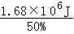=3.36×10⁶J，
由Q_{放}=Vq得天然气的体积：
V_{气}=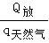=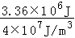=0.084m³。
14． 如图所示，用酒精灯给水加热一段时间后，观察到软木塞冲岀试管口。
（1）软木塞冲出试管口，说明力能改变物体的 。
（2）此过程中，水蒸气减少的内能 （选填“大于”、“等于”或“小于”）软木塞增加的机械能，这与热机的 冲程相似。
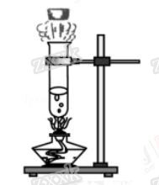
【答案】（1）运动状态；（2）大于；做功。
【解析】（1）软木塞冲出试管口，运动状态发生了变化，说明力可以改变物体的运动状态；
（2）水蒸气对软木塞做功，水蒸气的内能减小，水蒸气的内能转化为软木塞的机械能，由于存在热量的散失，故水蒸气减少的内能大于软木塞增加的机械能；该过程与热机的做功冲程能量转化相同。
15．我国在南海进行的可燃冰试采获得成功．可燃冰是一种固态晶体，在常温压下会迅速 （填物态变化）为气态．它的热值约为1.4×10¹⁰J/m³，2m³的可燃冰完全燃烧后可放出 J的热量，若这些热量60%被水吸收，可以将 kg的水从0℃加热到100℃．（C_{水}=4.2×10³J/（kg•℃））
【答案】升华；2.8×10¹⁰；4×10⁴．
【解析】物质由固态直接变成气态的过程叫做升华，升华吸热；知道可燃冰的质量和热值，根据Q_{放}=mq求出完全燃烧释放热量的计算，根据η=×100%求出水吸收的热量，再根据Q_{吸}=cm（t﹣t₀）求出加热水的质量．
（1）可燃冰在常温压下会迅速变为气态，此过程为升华过程；
（2）2m³的可燃冰完全燃烧释放的热量：
Q_{放}=Vq=2m³×1.4×10¹⁰J/m³=2.8×10¹⁰J，
由η=×100%可得，水吸收的热量：
Q_{吸}=ηQ_{放}=60%×2.8×10¹⁰J=1.68×10¹⁰J，
由Q_{吸}=cm（t﹣t₀）可得，加热水的质量：
m=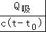=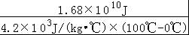=4×10⁴kg．
16．菜油最适宜的烹饪温度在150℃至180℃之间．用天然气将质量为0.02kg的菜油从室温20℃加热到170℃，天然气燃烧释放出的热量有60%被菜油吸收．则菜油吸收了 J热量，燃烧了 m³的天然气．（取c_{菜油}=2.0×10³J/（kg•℃），天然气的热值为4×10⁷J/m³）
【答案】6×10³；2.5×10^{﹣4}．
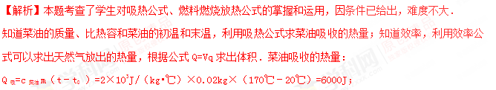天然气燃烧释放出的热量有60%被菜油吸收，则天然气放出的热量为：
Q_{放}==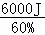=10000J；
由Q=Vq得天然气的体积为：
V==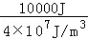=2.5×10^{﹣4}m³．
17．在热机的四个冲程中，把机械能转化为内能的是 冲程。汽油机工作时要产生大量的热，通常采用水循环将热带走，这是利用水 的特性。
【答案】压缩；比热容大。
【解析】（1）在热机的四个冲程中，把机械能转化为内能的是压缩冲程；
（2）汽车的散热器可用水做冷却剂，是因为水的比热容比较大，在升高相同的温度时可以吸收更多的热量，降低发动机的温度。
18．天然气热水器将40kg的水由22℃加热到42℃水的内能增加了 J，水的内能增加是通过 方式实现的，若天然气燃烧放出的热量有84%被水吸收，需要消耗 kg的天然气。已知c_{水}=4.2×10³J/（kg•℃），q_{天然气}=4×10⁷J/kg。
【答案】3.36×10⁶；热传递；0.1。
【解析】（1）水吸收的热量：
Q_{吸}=cm△t=4.2×10³J/（kg•℃）×40kg×（42℃-22℃）=3.36×10⁶J；
（2）水从火吸收热量，内能增加、温度升高，是利用热传递改变水的内能；
（3）由η=得，天然气完全燃烧放出的热量：
，
由Q_{放}=mq得，需要天然气的质量：
。
19．新农村建设中正在大力推广使用瓶装液化气．如果每瓶装10kg液化气，液化气的热值取4.2×10⁷J/kg，则每瓶液化气全部完全燃烧放出的热量是 J，若放出的热量有40%被水吸收，在标准大气压下可把 kg的水从20℃加热至沸腾．[c_{水}=4.2×10³J/（kg•℃）]．
【答案】4.2×10⁸；500．
【解析】（1）整瓶液化气完全燃烧释放热量：
Q_{放}=mq=10kg×4.2×10⁷J/kg=4.2×10⁸J，
（2）由题知，水吸收的热量：
Q_{吸}=Q_{放}×40%=4.2×10⁸J×40%=1.68×10⁸J，
由Q_{吸}=c_{水}m_{水}（t﹣t₀）得水的质量：
m_{水}=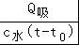=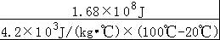=500kg．
20.菜油最适宜的烹饪温度在150℃至180℃之间。用天然气将质量为0.02kg的菜油从室温20℃加热到170℃，天然气燃烧释放出的热量有60%被菜油吸收。则菜油吸收了_______J热量，燃烧了______m⁻³的天然气。（取c_{菜油} = 2.0×10³J·(kg·℃）⁻¹，天然气的热值为4×10⁷J/m³）
【答案】6×10³，2.5×10⁻⁴
【解析】Q_{吸}=cmΔt=2.0×10³J·(kg·℃）⁻¹ ×0.02kg×（170℃-20℃）=6×10³J；
天然气燃烧放出热量Q_{放}=Q_{吸}/η=6×10³J/60％=10⁴J；
又Q_{放}=qV得：V=Q_{放}/q=10⁴J/4×10⁷J/m³=2.5×10⁻⁴m³.
21.我国海域可燃冰（天然气水合物）试采已经成功， 实现了历史性突破。可燃冰分布于深海沉积物或陆域永久冻土中，是由天然气与水在高压低温条件下形成的类冰状结晶物质，燃烧后仅会生成少量的二氧化碳和水。根据测算，1 立方米可燃冰可以分解释放出160 立方米以上的天然气。完全燃烧 5 立方米可燃冰产生的热量至少为 （天然气热值为 3.2×107 J ／ m3 ）。 试写 出 可 燃 冰 具备的两条优点 、 。
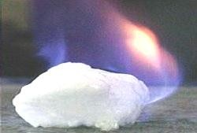
【答案】2.56×1010J；热值大；污染小。
【解析】由题意知：1 立方米可燃冰可以分解释放出160 立方米以上的天然气，完全燃烧 5 立方米可燃冰即V=800 m3的天然气，天然气热值为q= 3.2×107 J／ m3，产生的热量为Q=Vq=800 m3×3.2×107 J／ m3=2.56×1010J；由题意和通过计算说明可 燃 冰 的优点是热值大、污染小、储备丰富等。
22．汽油机作为汽车的“心脏”，在压缩冲程结束时，火花塞产生电火花，使燃料猛烈地燃烧，将 能转化成 能，一辆汽车一年行驶三万公里，消耗汽油2t，这些汽油完全燃烧放出 J的热量．（q_{汽油}=4.6×10⁷J/kg）
【答案】化学；内；9.2×10¹⁰．
【解析】（1）内燃机的一个工作循环包括吸气、压缩、做功、排气四个冲程，压缩冲程结束时，火花塞产生电火花，使燃料猛烈地燃烧是化学能转化为内能，其中压缩冲程将机械能转化成内能；
（2）2t汽油完全燃烧要放出的热量：Q_{放}=mq=2×10³kg×4.6×10⁷J/kg=9.2×10¹⁰J．
三、分析简答题
23．排球充气后，让排球从手上自由落下，排球每次弹回的高度都低于落下时的高度．
（1）解释整个过程中能量是否守恒．
（2）排球从接触地面到形变最大的过程中，速度v与形变大小△V之间的关系大致如图，请说明该过程中，排球受力情况与机械能变化的关系．
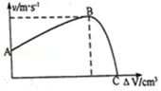
【答案】（1）整个过程中能量守恒．排球从手上自由落下，排球每次弹回的高度都低于落下时的高度，是因为由于空气的摩擦，有一部分机械能逐渐转化为内能，但能量的总量是守恒的．
（2）排球从接触地面到形变最大的过程中，受到重力和地面给予的弹力的作用，开始时重力大于弹力，速度逐渐增大；当重力等于弹力时，速度达到最大值；最后重力小于弹力，速度逐渐减小，直至速度为零．同时这一过程中动能转化为排球的弹性势能．
【解析】根据能量守恒定律的观点，结合机械能与内能的转化可做出解释；排球从接触地面到形变最大的过程中，受到重力与弹力的作用，同时动能转化为球的弹性势能，据此分析．
24.在乒乓球比赛中，高抛发球时，不计空气阻力，请你回答下列问题：
（1）在乒乓球上升的过程中，乒乓球的能量是如何转化的？其机械能如何变化？
（2）乒乓球运动到最高点时，是否处于平衡状态？请说明理由．
【答案】（1）在乒乓球上升的过程中，乒乓球的质量不变，速度变小，动能减小，同时高度升高，重力势能变大，动能转化为重力势能；机械能为动能和势能之和，所以不计空气阻力，机械能大小不变；
（2）乒乓球运动到最高点时，不处于平衡状态；因为乒乓球运动到最高点时，只受重力作用，合外力不为零．
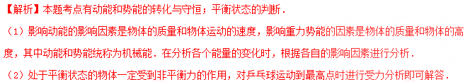四、计算题
25．某款新型电动轿车，每充电一次，锂离子电池储存的能量为50kW•h，可供该车连续行驶300km，其最高车速可达120km/h。
（1）电动轿车的顶部向上凸起，当它高速行驶时，车顶的气压比车底的气压 。
（2）若该车以108km/h的速度匀速行驶10min，通过的路程是多少？
（3）该车连续行驶100km消耗的电能相当于完全燃烧多少升柴油产生的热量。（q_{柴油}=4.3×10⁷ J/kg，ρ_{柴油}=0.85×10³ kg/m³，计算结果保留两位小数[
【答案】（1）小；
（2）该车以108km/h的速度匀速行驶10min，通过的路程为18km；
（3）该车连续行驶100km消耗的电能相当于完全燃烧1.65L柴油产生的热量。
【解析】依据流体压强与流速的关系来分析解答：流体流速越大的位置，其压强越小；知道汽车速度和行驶时间，利用s=vt求汽车行驶的距离；根据题意求出该车连续行驶100km消耗的电能，再根据Q_{放}=W=mq求出相当于完全燃烧柴油的质量，最后根据ρ=求出相当于完全燃烧柴油的体积。
（1）轿车的形状上面凸起、下面平直，车高速行驶时带动空气流动，车的上方空气流速快、压强小，车的下方空气流速慢、压强大；
（2）根据v=可知，
该车以108km/h的速度匀速行驶10min，通过的路程为：s=vt=108km/h×h=18km；
（3）由题意有，行驶100km消耗的电能：
W=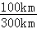×50kW•h=kW•h=×3.6×10⁶J=6×10⁷J，
依题意有，Q_{放}=W，
由Q_{放}=mq可得，完全燃烧柴油的质量：
m==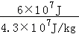≈1.4kg，
由ρ=可得，完全燃烧柴油的体积：
V==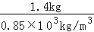≈1.65×10^{﹣3}m³=1.65L。
26．在“探究水沸腾时温度变化的特点”实验中，用酒精灯给烧杯中的水加热，烧杯中盛有20℃、质量为100g的水，在一个标准大气压下加热至沸腾，假如完全燃烧酒精3g。[水的比热容为4.2×10³J/（kg•℃），酒精的热值为3.0×10⁷J/kg]求：
（1）水吸收的热量是多少？
（2）此过程中酒精灯烧水的热效率。
（3）科学研究表明：1g 100℃的水汽化成同温度的水蒸汽需要吸收2.26×10³J的热量。水开始沸腾后持续观察沸腾现象，同时发现水的质量减少了5g，求此过程水汽化成水蒸气所吸收的热量。
【答案】（1）水吸收的热量是3.36×10⁴J；
（2）酒精灯烧水的热效率是37.3%；
（3）5g，100℃的水汽化成同温度的水蒸汽需要吸收的热量是1.13×10⁴J。
【解析】（1）一个标准大气压下水的沸点为100℃，即需将水加热至100℃，
水吸收的热量：
Q_{吸}=cm（t﹣t₀）=4.2×10³J/（kg•℃）×0.1kg×（100℃﹣20℃）=3.36×10⁴J；
（2）3g酒精完全燃烧释放的热量：
Q_{放}=mq=3×10^{﹣3}kg×3.0×10⁷J/kg=9×10⁴J；
酒精灯烧水的热效率：
η=×100%=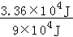×100%≈37.3%；
（3）1g 100℃的水汽化成同温度的水蒸汽需要吸收2.26×10³J的热量，则5g 100℃的水汽化成同温度的水蒸汽需要吸收的热量：
Q=5g×2.26×10³J/g=1.13×10⁴J。
27．若家用天然气的热值为4.2×10⁷J/kg 水的比热容为4.2×10³J/（kg•℃）。
（1）完全燃烧0.04m³天然气放出的热量是多少？
（2）若某新型天然气灶烧水的效率为40%，完全燃烧0.04m³天然气可使室温下5kg的水温度升高多少？
【答案】（1）完全燃烧0.04m³天然气放出1.68×10⁶J的热量；
（2）完全燃烧0.04m³天然气可使常温下5kg的水温度升高32℃。
【解析】（1）完全燃烧0.04m³天然气放出的热量：
Q_{放}=Vq=0.04m³×4.2×10⁷J/m³=1.68×10⁶J；
（2）由题知，水吸收的热量：
Q_{吸}=Q_{放}×40%=1.68×10⁶J×50%=6.72×10⁵J，
由Q_{吸}=cm△t可得水升高的温度：
△t==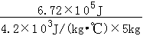=32℃。
28．可燃冰是一种新型能源，它是水和天然气在高压低温情况下形成的类冰状结晶物质，主要成分是甲烷，其开采是世界难题，据中央电视台2017年5月18日报道，我国可燃冰已试采成功，技术处于世界领先，用燃气锅炉烧水时，把质量为500kg，初温为20℃的水加热到100℃，共燃烧了12m³天然气，已知水的比热容c_{水}=4.2×10³J/（kg•℃），天然气的热值q=4.2×10⁷J/m³，可燃冰的热值为同体积天然气的160倍，求：
（1）水吸收的热量；
（2）燃气锅炉烧水时的效率；
（3）若换用可燃冰，应使用多少m³可燃冰．
【答案】（1）水吸收的热量为1.68×10⁸J；
（2）燃气锅炉烧水时的效率为33.3%；
（3）若换用可燃冰，应使用0.075m³可燃冰．
【解析】（1）水吸收的热量：
Q_{吸}=cm△t=4.2×10³J/（kg•℃）×500kg×=1.68×10⁸J；
（2）天然气完全燃烧放出的热量：
Q_{放}=Vq_{天然气}=12m³×4.2×10⁷J/m³=5.04×10⁸J；
燃气锅炉烧水时的效率：
η=×100%=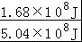×100%≈33.3%；
（3）可燃冰的热值为同体积天然气的160倍，
则可燃冰的热值：q_{可燃冰}=160q_{天然气}=160×4.2×10⁷J/m³=6.72×10⁹J/m³，
若换用可燃冰燃烧放出相同的热量，应使用可燃冰的体积：
V_{可燃冰}=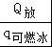=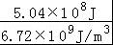=0.075m³．
29．“郑州郑州天天挖沟，一天不挖不是郑州。”郑州作为我国发展速度最快的城市之一，也是最有发展潜力的城市，如今又入围建设国家中心城市，大力发展建设过程中，更离不开重型机械，如图是建造楼房时常用的混凝土泵车，它使用柴油提供动力，能将搅拌好的混凝土抽到高处进行浇灌，该车满载时总重为 2.5×10⁵N，为了减少对地面的压强它装有四只支腿，支腿和车轮与地面的总接触面积为 2m²，该车正常工作时每小时可以将 60m³的混凝土输送到 10m 高的楼上。求：（g=10N/kg，ρ_{混凝土}=4.3×10³kg/m³，q_{柴油}=4.3×10⁷J/kg）
（1）该车满载时静止在水平路面上时对路面的压强；
（2）该车将 60m³的混凝土输送到 10m 高的楼上，克服混凝土重力所做的功；
（3）该车将 60m³的混凝土输送到 10m 高的楼上，消耗柴油 2kg，则泵车的效率为多少？
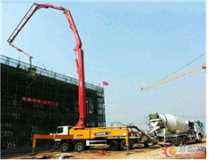
【答案】（1）该车满载静止在水平路面上时对路面的压强为1.25×10⁵Pa；
（2）该车将60m³的混凝土输送到10m高的楼上，克服混凝土重力所做的功为2.58×10⁷J；
（3）泵车的效率为30%。
【解析】（1）该车满载静止在水平路面上时对路面的压力：
F=G_{总}=2.5×10⁵N，
则该车满载时对路面的压强：
p==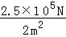=1.25×10⁵Pa；
（2）由ρ=可得，60m³混凝土的质量：
m=ρV=4.3×10³kg/m³×60m³=2.58×10⁵kg，[来源:Z.xx.k.Com]
将60m³的混凝土输送到10m高的楼上，克服混凝土重力所做的功：
W=Gh=mgh=2.58×10⁵kg×10N/kg×10m=2.58×10⁷J；
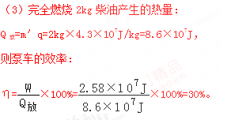
五、综合素养题
30.开发新能源，共创碧水蓝天。太阳能等新型能源的开发和利用是解决社会发展的能源危机、环境污染的必由之路。如图13所示，是世界上最大的太阳能飞机，重达2.3吨，该飞机机身和机翼均采用极轻的碳纤维材料，机翼上安装有高效太阳能电池板，能提供65kW的最大功率，该飞机的最大飞行速度为40km/h。假设飞机停在水平地面时轮与地面的总接触面积为，g取10N/kg，求：
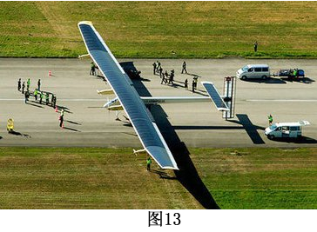
(1)太阳能属于________(选填“可再生”或“不可再生”)能源。
(2)飞机停在水平地面时对地面的压强大小。
(3)当飞机发动机的输出功率保持60kW，并以108km/h的速度水平匀速飞行时，发动机的牵引力大小。
(4)若飞机发动机保持60kW的输出功率匀速飞行1h，发动机输出的能量为多大？这些能量相当于多少升的航空燃油完全燃烧时释放的能量？(航空燃油的热值取，密度取)
【答案】见解析。
【解析】（1）可再生。
（2）
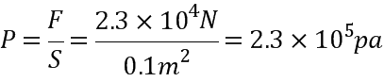
（3）由 ，得 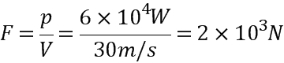
（4）
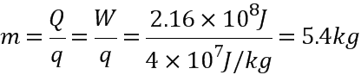
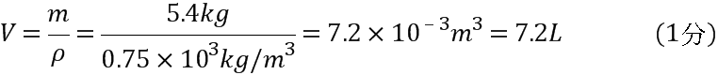
31．某汽车在平直路面上以75km/h的速度匀速行驶1h的过程中，消耗了5kg汽油，汽油燃烧释放能量的40%随废气通过热电转换装置，如图所示，汽油热值近似取q=5×10⁷J/kg，设汽油在气缸内完全燃烧．
（1）图示时刻，四冲程汽油机处于 冲程；若该汽油机每分钟完成7200个冲程，则它每秒钟完成 个工作循环
（2）若上述过程中汽油燃烧释放能量的30%用来驱动汽车行驶，求汽车所受的阻力f；
（3）研究表明新材料的出现可将热电转换装置的效率大幅提高到15%，据此计算，上述过程中随废气排放的能量通过转换装置后可获得多少电能？这些电能可供车内总功率为1000W的用电器持续工作多长时间？
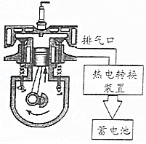
【答案】（1）压缩；30；（2）汽车所受的阻力f是10³N；（3）随废气排放的能量通过转换装置后可获得1.5×10⁷J的电能；这些电能可供车内总功率为1000W的用电器持续工作 1.5×10⁴s．
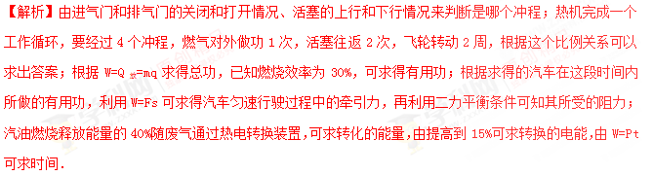（1）由图可知，进气门和排气门都是关闭的，活塞上行，可以判断是压缩冲程；
该汽油机每分钟完成7200个冲程，故每秒完成120个冲程，热机完成一个工作循环，要经过4个冲程，燃气对外做功1次，活塞往返2次，飞轮转动2周，若该汽油机每秒完成120个冲程，则每秒它对外做功30次，完成30个工作循环，飞轮转动20周；
（2）汽油完全燃烧释放的热量：
Q_{放}=mq_{汽油}=5kg×5×10⁷J/kg=2.5×10⁸J；
根据η=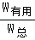可得有用功：
W_{有}=ηW_{总}=30%×2.5×10⁸J=7.5×10⁷J；
由v=可得，汽车在平直路面上以75km/h的速度匀速行驶1h的过程中，
通过的路程：s=vt=75km/h×1h=75km=75000m，
由W=Fs可得，汽车匀速直线行驶，F=f，
f=F==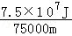=10³N；
（3）汽油燃烧释放能量的40%，由公式Q′=Qη₁=2.5×10⁸J×40%=1×10⁸J，
转换的电能：W′=Q′η₂=1×10⁸J×15%=1.5×10⁷J；
由P=可得，这些电能可供车内总功率为1000W的用电器持续工作的时间：
t==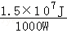=1.5×10⁴s．

